Петля, корзинка для удаления камней
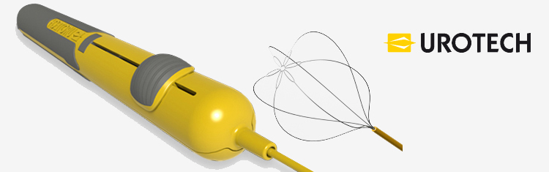
Бренд:
UROTECH
Страна-производитель:
Германия
Подробнее о производителе
Петля и медицинские корзинки. Обеспечивают максимально удобное и эффективное удаление камней из мочеточника.
Петля, Корзинка - предназначена для более легкого и комфортного прохождения мочевых путей с целью удаление мочевого камня и камнеобразований мочевыделительной системы: верхней, средней, нижней третей и устья мочеточника.
Как вывести камень из мочеточника?
Используя корзинки дормио с нитиноловой технологией Хайфлекс это намного упрощает задачу и является одним из наиболее комфортных способов выведения камней из мочеточника, который служит оптимальным решением этих проблем. Как правило, необходимость этого возникает при закупорке различных его отделов образовавшихся конкрементов в мочевыделительном тракте. Проверенная, многолетними испытаниями превосходная нитиноловая технология корзинки Хайфлекс, удобно сочетается с эргономичностью дизайна рукояти и безупречным качеством самой петли, что существенно снижает уровень побочных процессов, сопровождающих безопасное извлечение камней из мочеточника.
Компания INMED предоставляет широкий выбор дизайна Корзинок нитиноловой технологии Хайфлекс всех параметров и размеров необходимых для применения в урологии, радиологии, гастроэнтерологии.
- Эргономичная съемная рукоять обеспечивает четкость контроля манипуляции
- Рукоять содержит адаптер для инъекций
- Нитиноловая основа материала обеспечивает противотягу сопротивления не только рукояти, но и всей конструкции в целом, минимальную травматизацию, соотношение 1:1.

